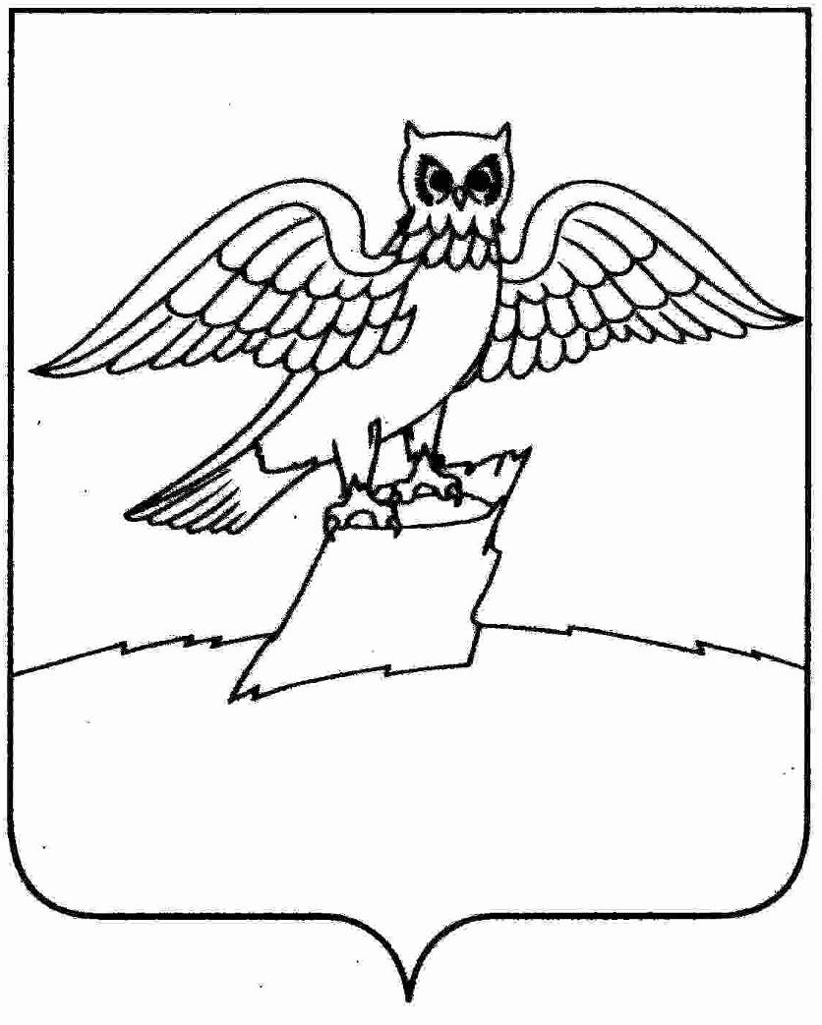

|  |
| --- |
| **СОВЕТ НАРОДНЫХ ДЕПУТАТОВ ГОРОДА КИРЖАЧ**  **КИРЖАЧСКОГО РАЙОНА**  **РЕШЕНИЕ** |

19.12.2024 №77/505

*О согласии на преобразование муниципальных образований путем объединения всех поселений, входящих в состав Киржачского района и наделения вновь образованного муниципального образования статусом муниципального округа с наименованием «Киржачский муниципальный округ Владимирской области с административным центром в городе Киржач*

В соответствии с ч. 3.1-1 статьи 13 Федерального закона от 06 октября 2003 года №131-ФЗ «Об общих принципах организации местного самоуправления в Российской Федерации», Уставом города Киржач Киржачского района Владимирской области, рассмотрев инициативу Совета народных депутатов Киржачского района о преобразовании муниципальных образований путем объединения всех поселений, входящих в состав Киржачского района и наделения вновь образованного муниципального образования статусом муниципального округа с наименованием «Киржачский муниципальный округ Владимирской области» с административным центром в городе Киржач, оформленную решением Совета народных депутатов Киржачского района от 28.11.2024 № 4/48 «О выдвижении инициативы о преобразовании муниципальных образований путем объединения всех поселений, входящих в состав Киржачского района и наделения вновь образованного муниципального образования статусом муниципального округа с наименованием «Киржачский муниципальный округ Владимирской области с административным центром в городе Киржач и о назначении публичных слушаний по вышеуказанному вопросу, о проекте решения Совета народных депутатов Киржачского района «О согласии на преобразование муниципальных образований путем объединения всех поселений, входящих в состав Киржачского района и наделении вновь образованного муниципального образования статусом муниципального округа с наименованием «Киржачский муниципальный округ Владимирской области» с административным центром в городе Киржач», Совета народных депутатов города Киржач Киржачского района

**Р Е Ш И Л :**

1. Выразить согласие населения муниципального образования г. Киржач Киржачского района на преобразование путем объединения муниципальных образований всех поселений, входящих в состав Киржачского района и наделение вновь образованного муниципального образования статусом муниципального округа с наименованием «Киржачский муниципальный округ Владимирской области» с административным центром в городе Киржач.

2. Обратиться к Совету народных депутатов Киржачского района с предложением внести в Законодательное Собрание Владимирской области в порядке законодательной инициативы проект закона Владимирской области «О преобразовании всех поселений, входящих в состав муниципального образования Киржачского район, путем их объединения во вновь образованное муниципальное образование и наделении его статусом муниципального округа и признании утратившими силу отдельных законов Владимирской области».

3. Направить настоящее решение в адрес Совета народных депутатов Киржачского района.

4. Решение вступает в силу после его официального опубликования в газете «Красное знамя» и подлежит размещению на официальном сайте администрации города Киржач Киржачского района Владимирской области ([www.gorodkirzhach.ru](http://www.gorodkirzhach.ru)) в информационно-телекоммуникационной сети Интернет.

Заместитель председателя Совета

народных депутатов г. Киржач Н.К. Никитина